Департамент образования города Москвы
Государственное бюджетное общеобразовательное учреждение города Москвы «Гимназия №1505 «Преображенская»

РЕФЕРАТ
на тему

Музыка в кино

Выполнила:
Харитонова Алевтина Александровна
Руководитель:
Харыбина Мария
_________________________ (подпись руководителя)
Рецензент:
Долотова Елена Юрьевна
__________________________(подпись рецензента)

Москва
2017/2018 уч.г.

Оглавление
Введение……………………………………………………………………2
1. Глава первая. Зарождение киномузыки………………………………..3
2. Глава вторая. Внутрикадровая и закадровая музыка…………………4
3. Глава третья. Киномузыка XXI века…………………………………...7
Заключение. Выводы……………………………………………………...10
Список литературы….................................................................................10

Введение
Потребность новаций в области киномузыки назрела давно, поскольку существующая по данной теме научная литература уже не отвечает новым эстетическим и художественно-практическим достижениям и новациям, которыми отмечено развитие XXI века. Определённой корректировки требует и понятийный аппарат в виду появления ряда новых терминов и понятий, связанных с феноменом музыки в экранных искусствах, спектр действия которых до конца ещё не определён.
Актуальностью для меня является мой личный интерес, как к искусству кино, так и к музыке. Я всю жизнь смотрела кино и никогда не задумывалась, какую важную роль в фильме играет саундтрек. «Кинотеоретики редко высказывают свои суждения о киномузыке, а если и высказывают, то преимущественно односторонне или даже совсем ошибочно и, как правило, недооценивая роль музыки в кино» (Зофья Лисса, «Эстетика киномузыки»).
Целью моей работы является выяснить, разобраться и понять, какими функциями обладает киномузыка, чем она отличается от автономной музыки, и почему без музыки фильм становится неполноценным.

Задачи:
1. Изучить исследовательскую статью, которая была выбрана для реферирования.
2. Ответить на поставленные целью вопросы.
3. Систематизировать ответы на вопросы.
4. Оформить целостный текст реферата.

Глава I
Зарождение киномузыки
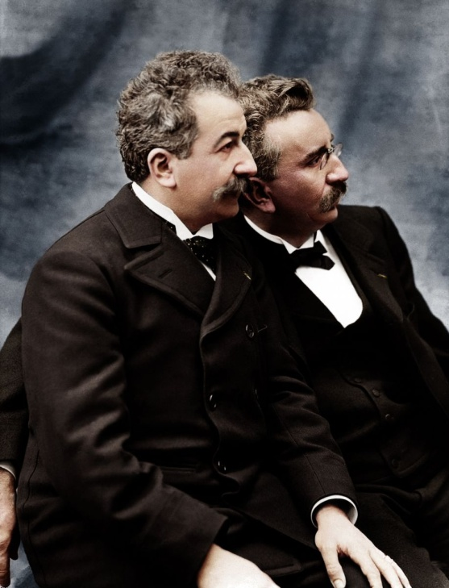
Идея сопровождать киносеанс музыкой появилось у одного из братьев Люмьер: известно, что уже в 1896 году показ фильмов, снятых учениками знаменитых братьев, шёл под аккомпанемент фортепиано, играющего популярные в те времена мотивы. Этот приём имел многие положительные стороны: во-первых, музыка заглушала шум проекционного киноаппарата; во-вторых, заполняла тишину и усиливала выразительность кадров немого кино; и, в-третьих, музыка соединяла и объединяла монтажные блоки, образуя единое сюжетное развитие. Вскоре, музыкальный аккомпанемент стал активно использоваться другими режиссёрами и прокатчиками.
В 1903 году была предложена новая идея - скомпилировать музыкальный и звуковой ряд в фильме. Это бы не только помогло соотнести хронометраж сюжета с музыкальным сопровождением, но и добиться эмоционально-смыслового соответствия. В подборе звукового ряда участвовал, как и сам композитор, так и режиссёр.
Огюст и Луи Люмьер
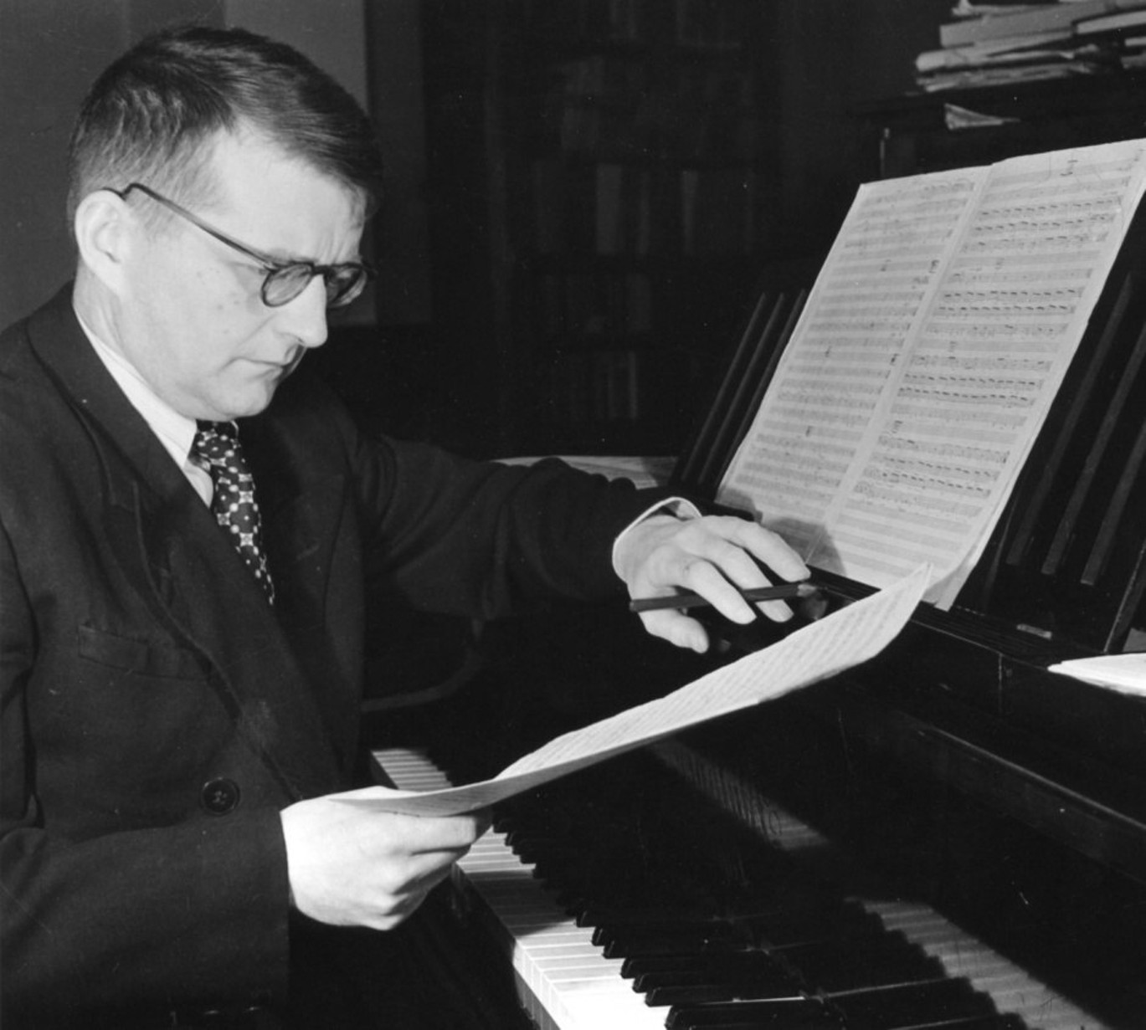
Но первым реальным шагом к развитию отношений кадра и мелодии в кино стало создание индивидуальных для каждого фильма, оригинальных музыкальных партитур. Это позволяло продемонстрировать разнообразные авторские прочтения кинокартины. Такие выдающиеся композиторы, как Камиль Сен-Санс («Убийство герцога де Гиза», 1908), Эрик Сати («Антракт», 1924) и Дмитрий Шостакович («Новый Вавилон», 1929), обладавшие яркой индивидуальностью, получили возможность себя проявить в сфере киноискусства. У музыки в кино появилось стремление к самостоятельной содержательно-смысловой трактовке игрового действия, эмоционально-образной связи с кадром и сюжетным развитием.
Дмитрий Шостакович
Вначале музыкой иллюстрировались даже самые незначительные зрительные явления: течение воды, скрип открывшейся двери, завод часов и т. д. Позже активно стала использоваться асинхронность как эстетический принцип и основной метод взаимодействия звука и изображения в фильме. Одним из первых, кто активно пользовался принципом асинхронности, стал советский режиссёр Сергей Эйзенштейн. Контрапунктом в кино считается раздельное представление двух разных линий действия. Здесь, звуковые и зрительные моменты информируют о двух различных явлениях, но связанных между собой одной фабулой. Контрапункт имеет много различных форм и степеней самостоятельности. Динамика выражения музыки может прямо противопоставляться статике изображения, может комментировать содержание зрительного кадра (например, при изображении концертной афиши звучит музыка, предвосхищающая рекламируемое произведение). Она может ускорять действие, противопоставлять кинокадру свое собственное содержание, может в индифферентных (в плане выразительности) сценах возвещать на своем языке последующие сцены, может характеризовать героев с моральной стороны, прежде чем они сами обнаружат свои качества и т. д.
Самое удивительное в связи музыки с изображением в кинофильме заключается в том, что музыка, которая сама по себе не может ни определять, ни изображать пространство, в связи с кадрами кино, помогает подчеркивать пространственные элементы. Реальный мир мы воспринимаем одновременно и глазом, и ухом, а мир, воспринятый нами только визуально, будет казаться плоским и неярким. Звуковые явления подчеркивают движение. Изобразительные искусства, передающие визуально схваченный момент в неподвижном состоянии, не требуют звукового сопровождения. Но театр, танец, кино, показывающие нам движение зрительных явлений, должны быть связаны с акустическими явлениями.

Глава II
Внутрикадровая и закадровая музыка
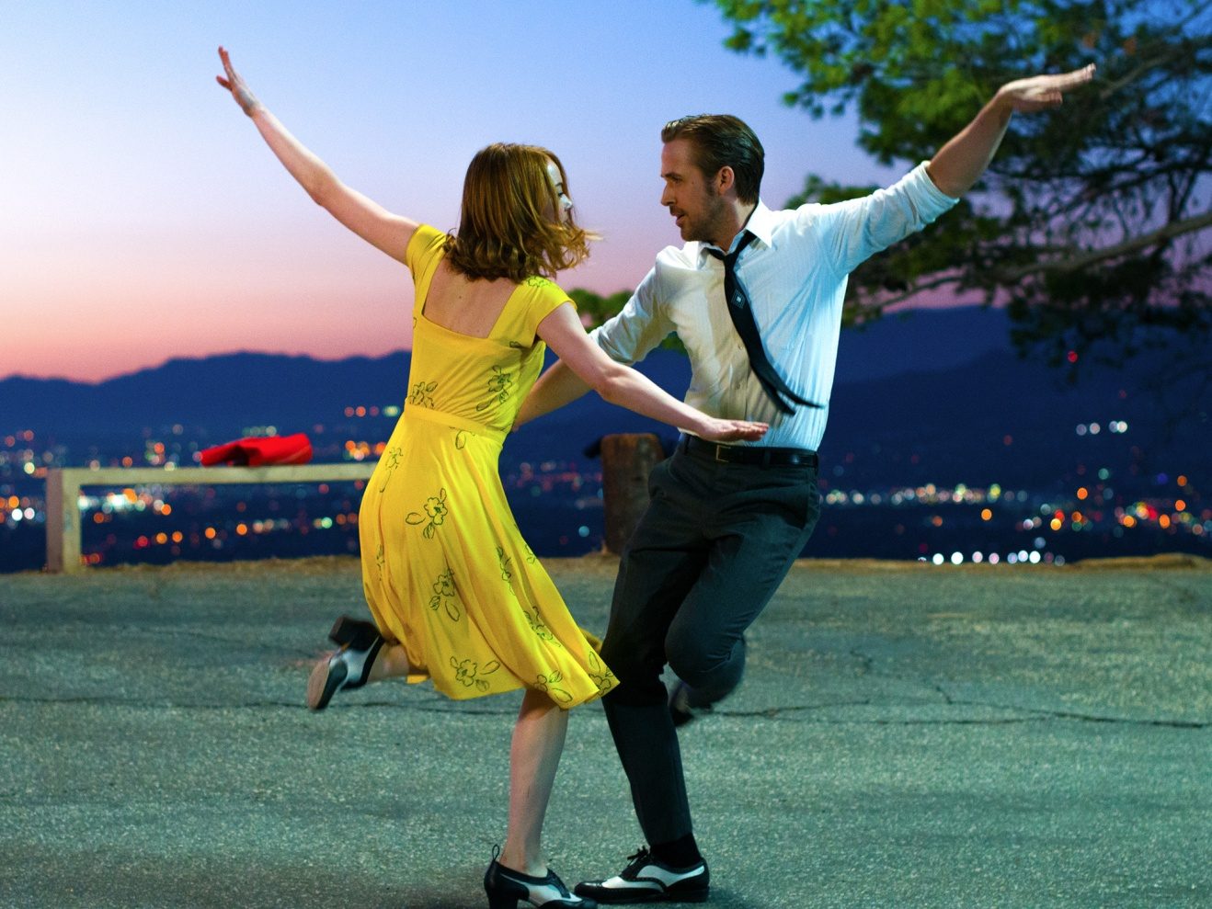
В результате образовались два разных типа экранной реальности – одна из них связана с сюжетным развитием внутри кадра, а другая – с формируемым авторами ленты пространством зрительского восприятия. Эти экранные реальности могли просто пересекаться, а иногда и тесно взаимодействовать друг с другом. Одним из распространённых способов их взаимодействия является переход внутрикадровой песни в закадровую тему-лейтмотив. Такой переход стирал границы между вымыслом и реальной жизнью и создавал единое метапространство для персонажей и зрителей картины (примером может послужить весь фильм «Ла-Ла Лэнд», 2017).
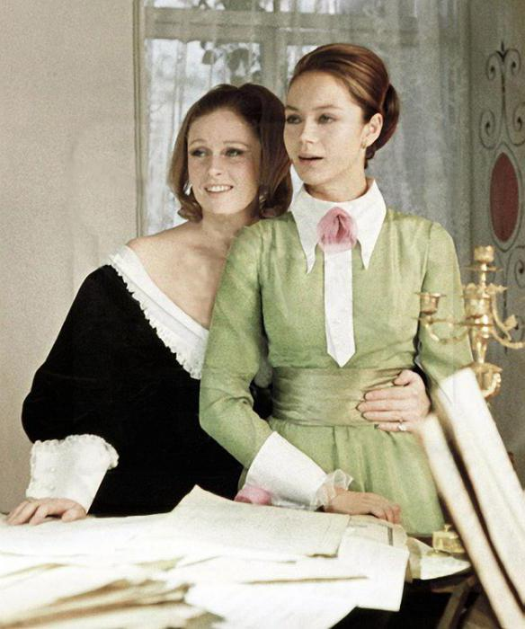
Другим, более простым способом перевода внутрикадровой музыки в закадровую является «флэшбэк». С помощью него можно показать естественный переход из настоящего времени в прошлое, чтобы, например, объяснить поступки, мысли или чувства героев.
"Ла-Ла Лэнд", 2016
Так же, но реже, встречается противоположный вариант движения – от закадровой музыки к внутрикадровой («Дворянское гнездо», 1969 - Романс об иве).
Различие внутрикадровой и закадровой музыки также подчёркивается акустикой. Как говорил знаменитый писатель, драматург и теоретик кино Бела Балаш, «музыка в кино выполняет не только художественную функцию, но и придаёт кадрам естественное, живое выражение, делает изображение «сферическим» и одновременно заменяет третье измерение». Поэтому, запись внутрикадровой музыки была как можно более реалистична и многими звуками подчёркивала изображаемые предметы или действия, а для закадровой музыки использовалась студийная запись, созданная специально в стилистике фильма, для вовлечения зрителя в виртуальную реальность.
"Дворянское гнездо", 1969
Функция внутрикадровой музыки заключается в обозначении места и времени экранного действия или характеристики среды обитания и персонажей.
К функциям закадровой музыки относятся:
- иллюстративная функция – поддержание фабульного развития действия;
- комментаторская функция – отражение и раскрытие душевного состояния персонажа;
- драматургическая функция – выражение концептуальной темы-идеи фильма через придуманный композитором картины лейтмотив, либо через классическую музыку;
музыкальные лейтмотивы:
- темы-символы;
- темы-состояния;
- темы-чувства;
- темы-поступки;
- темы-события, темы-действия;
- темы-персонажи: темы-характеры и темы-портреты.
- «технические» функции:
  - музыкальный акцент на персонаже/объекте;
  - сглаживание монтажных стыков;
  - динамическая функция – эмоциональное усиление энергетики визуального действия.
Когда речь заходит о движении зрительного и звукового факторов в фильме, часто встречается термин «ритм» (следует подчеркнуть, что понятие ритма в применении к зрительному кадру следует рассматривать как метафору). «Ритм», связывающий эпизоды или сцены в зрительной сфере кинофильма, в отличие от музыкальной сферы, не знает точных единиц измерения времени. Здесь речь идёт скорее о разных приемах монтажа и мнимом ускорении или замедлении темпа. Тут никак нельзя переносить музыкальный ритм на монтаж эпизодов; можно лишь синхронизировать темп развития обоих.
Природа намеченного благодаря движению звука пространства чисто субъективна. В отличие от объективного пространства, где происходят визуально воспринимаемые явления, субъективное очень расплывчато и не поддаётся измерению. Высота тона каждого звука обладает только относительными пространственными признаками: человек воспринимает звуки как «высокие» или «низкие», интервалы — как «восходящие» или «нисходящие». Звуковое пространство не имеет измерения глубины и, к тому же, в отличие от зрительного, оно не непрерывно. Оно начинается и кончается вместе с данным музыкальным звучанием. Изменение качества звука или шумов, высоты тона, звуковых комплексов и тембра — это не пространственное изменение, но все же оно вызывает у слушателя неясное ощущение пространства и движения. В мелодии мы ясно ощущаем ее шаги или скачки вверх и вниз. При этом мелодическое движение идет слева направо, так как любой музыкальный процесс может протекать во времени только в одном направлении.
В отличие от автономной музыки, специфика киномузыки заключается в её сосуществовании с другими звуковыми явлениями, такими как речь, шум, тишина; в отличие от киномузыки, автономная музыка не может представлять изображаемое пространство и изображаемое время; так же специфика киномузыки заключается в подчинении замыслу режиссёра. Соответственно, техники написания автономной музыки и музыки кино сильно отличаются друг от друга.
Создание киномузыки делится на такие этапы:
- возникновение режиссёрского замысла музыкальной драматургии фильма;
- сочинение композитором оригинальной музыкальной партитуры, которая обычно уже синхронизируется с черновым вариантом монтажа по хронометражу, с учётом всех смысловых и ритмических акцентов на изображение;
- создание единого саундтрека – сведение музыки с речью и шумами и визуального и звукового ряда.

Глава III
Киномузыка XXI века
XXI век многое перевернул в сфере кино и киномузыки. В связи с внедрением в кино интерактивных технологий, начался процесс по радикальному изменению характера технологических и художественно-смысловых взаимоотношений изображения и звука.
Появился абсолютно иной способ использования звука, который заключался в создании виртуальной звуковой реальности. В основе этой реальности лежит «полифоническая сферическая форма-структура, каждый элемент которой персонифицирован, активен, вариативен, самостоятелен в развитии и способен к контрапунктическому сопряжению с другими элементами. Главной особенностью виртуальной звуковой реальности является создание особого типа фантомных образов, которые отличается иллюзорностью, но, в то же время, и большой реалистичностью». Здесь, именно музыка внушает зрителю ощущение подлинности происходящего на экране.
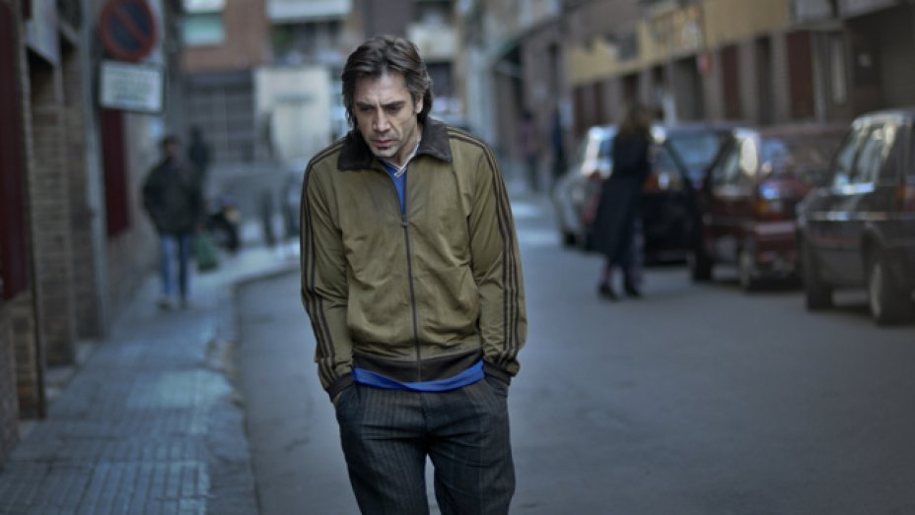
Границы между внутрикадровой и закадровой музыкой смываются, в их орбиту втягиваются образно-смысловые действия речи и шумовых эффектов, которые образуют с музыкальной темой единое целое. Как пример можно привести последнюю сцену фильма «Бьютифул» (2010) мексиканского режиссёра Алехандро Гонсалеса Иньярриту, где звук всего одной струны акустической гитары производит огромный драматический эффект.
Одними из популярных киномузыкальных направлений стали минимализм и неоромантизм.
"Бьютифул", 2010
Композиторы-минималисты Майкл Найман («Контракт рисовальщика», 1982) и Филипп Гласс («Койяанискаци» (док.), 1983) оказали сильное влияние на музыкальный облик современного арт-хауса. Теперь, композиторам предоставлялось право самим выбирать стилевую окраску фильма, опираясь на свои мироощущения и предпочтения.
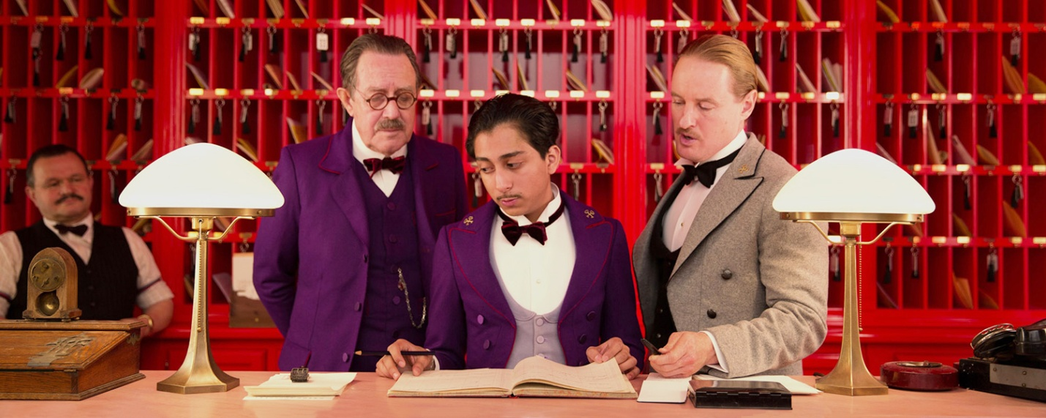
Неоромантизм – музыкальный стиль, которому присуща эмоциональная взрывчатость и смятение чувств (Горан Брегович («Аризонская мечта», 1992), Александр Деспла («Отель Гранд Будапешт», 2014), Алексей Айги («Страна глухих», 1999)). Использование выразительных средств неореализма помогло преодолеть отрицательную сторону образов и персонажей и привнести в мрачную атмосферу фильмов позитивное начало.
"Отель Гранд Будапешт", 2014
Так же в последнее время стал популярен жанр фэнтэзи. Музыкальное сопровождение данного жанра обычно использует интенсивное симфоническое развитие, красочную оркестровую музыку, которая очень хорошо сочетается с эпичным повествованием, сами партитуры грандиозные и монументальны и чем-то похожи на оперно-симфоническую музыку. Среди фэнтэзи фильмов «Властелин колец» (Ховард Шор), «Гарри Поттер» (Александр Деспла), «Пираты Карибского моря» (Ханс Циммер) и т. д.

Заключение
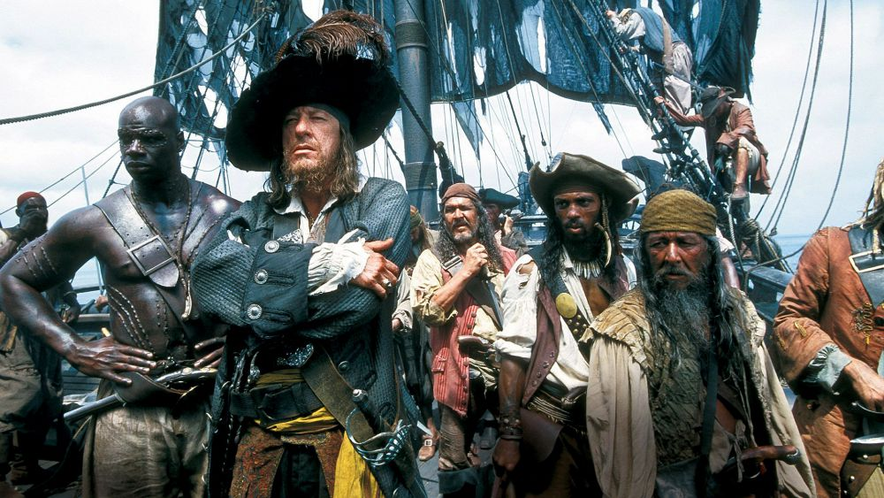
Подводя итоги, можно сказать, что применение музыки в кино целесообразно тогда, когда она выполняет определённые задачи внутри целого. А методы функционирования внутри этого художественного целого диктует определённая эстетика. В конечном счёте, отбор функций зависит от творческой установки кинематографистов и от силы их таланта, направленного на выполнение своих задач.
"Пираты Карибского моря"
Для написания реферата были использованы книги:
Зофья Лисса, «Эстетика киномузыки» // Издательство МУЗЫКА, Москва 1970;
Егорова Т. К. Теоретические аспекты изучения музыки кино // ЭНЖ "Медиамузыка". No 3 (2014):

